泛舟智能
Air780EGG-DTU（含 GNSS 定位）V1.0
通信 ＋ 定位 ＋ G-sensor 三合一
使用说明书
泛舟智能科技有限公司
江苏省兴化市长安北路 85 号 电话：189-2171-6258

产品概述
Air780EGG-DTU 以合宙 Air780EGG 模组为核心，集“通信 ＋ 定位 ＋ G-sensor”三合一，内置北斗三号 GNSS 与加速度传感器，在原有 2.6 版本基础上优化为 V1.0。适用于需要定位与采集并重的移动或野外场景。

技术参数
核心模组 | 合宙 Air780EGG（通信 ＋ GNSS ＋ G-sensor 三合一）
存储 | 8 MB Flash ＋ 8 MB RAM
通信 | 4G Cat.1 全网通；北斗三号单频多模定位（空旷精度 < 2 m）；内置 G-sensor 震动传感器
供电输入 | 5–36 V 宽电压，兼容太阳能＋蓄电池混合供电
防护 | 电源防反接；USB 静电保护须用双向 TVS（PRTR5V0U2X-N，禁止单向）
RS-485 | 2 路，半双工差分，板载 120 Ω 终端匹配电阻
CAN 总线 | 1 路工业总线
可控电源 | 2 路 12 V 可控传感器电源（光耦 EL817S1 ＋ MMBT3904 ＋ P 沟 MOS WST4041，6 A / 40 V）
ADC 采集 | 4 路：1 路电源电压、1 路 0–5 V 电压、2 路 4–20 mA 电流
端子 | 共 16 个端子（电源×2、485×4、CAN×2、可控电源×4、电流×2、电压×1、GND×1）
其他接口 | RJ45 以太网（WAN/LAN）、LCD 扩展、I2C、TF SD 卡、USB（烧录 / 调试 / 日志）
功耗 | 支持深度休眠 ＋ 定时唤醒低功耗策略
固件升级 | 整机支持 FOTA 远程差分升级（合宙 IoT 后台管理）

性能特点
• 定位 ＋ 采集 ＋ 通信一体：单机即可完成移动资产追踪与数据上云。
• GNSS 低功耗，可搭配 4G 休眠模式延长电池续航；GNSS_VDD 固定输出 3.3 V，仅适配 3.3 V 有源天线。
• 双路可控 12 V 电源可定时启停传感器，延长探头寿命。
• 多协议（TCP/UDP/MQTT/HTTP/WebSocket）＋ 主流云平台兼容。
• 4G ＋ 以太网双网络，以太网支持 WAN / LAN 切换。

应用场景
• 移动资产 / 车辆定位与状态监测（车载、运输）。
• 野外水质监测站：定位 ＋ 溶氧 / pH / 氨氮 / 亚硝酸盐探头采集。
• 需要位置信息的分布式采集节点。

使用说明
• ⚠ 安全：PWRKEY 引脚必须接地，否则设备无法开机、无法烧录固件。
• ⚠ 安全：GNSS 射频 0 Ω 匹配电阻（R14）不可省略或替换为普通导线，否则检测不到 GNSS 信号。
• ⚠ 安全：USB 防护电路仅允许 PRTR5V0U2X-N 双向 TVS。
• ⚠ 安全：可控电源 MOS 固定选用 WST4041，禁止低压替代型号。
• ⚠ 安全：ADC 输入端必须增加稳压 TVS，高压会永久损坏模组 IO 引脚。
• 天线：4G 天线与 GNSS 有源天线分别接对应天线座；GNSS 天线须为 3.3 V 有源天线。

产品图示与参考资料
以下图片均取自原开发文档，按原文档出现顺序保留，供接线、外观与结构参考。
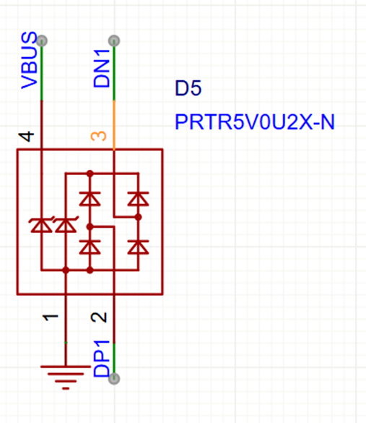
图1 注意：USB下载接口的静电和浪涌保护TVS，需要选择双向的TVS，器件选择PRTR5V0U2X-N。特别不能选择单向的。
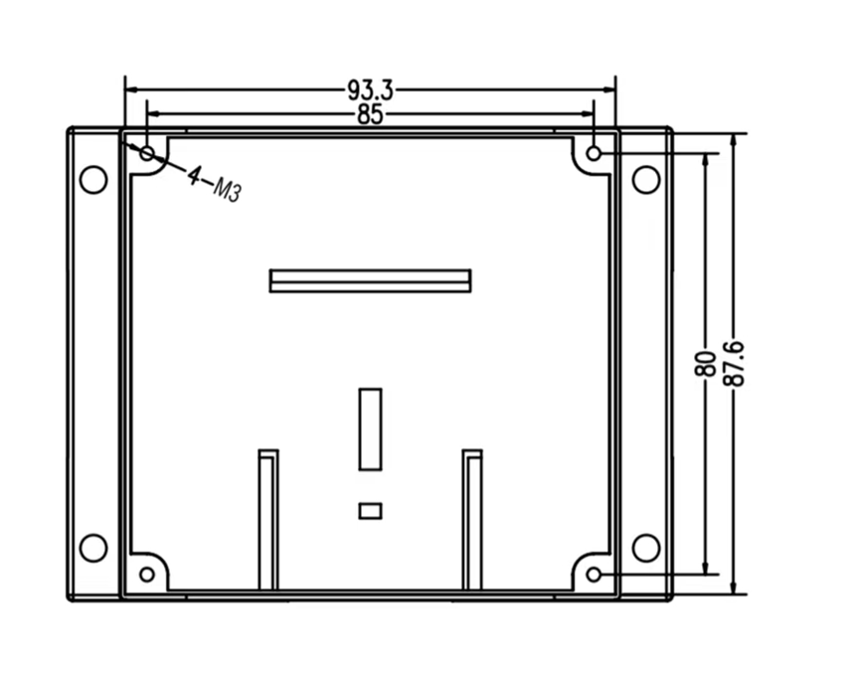
图2 5.2 模组主控引脚原理图
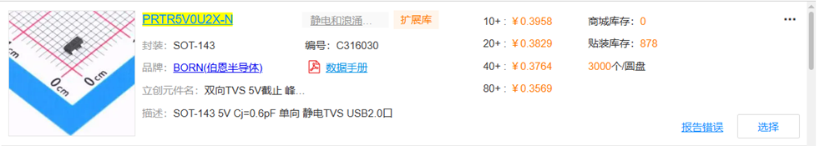
图3 开机前，PWRKEY是开机键；开机后，PWRKEY就是一个中断输入，执行什么动作取决于软件的设置。
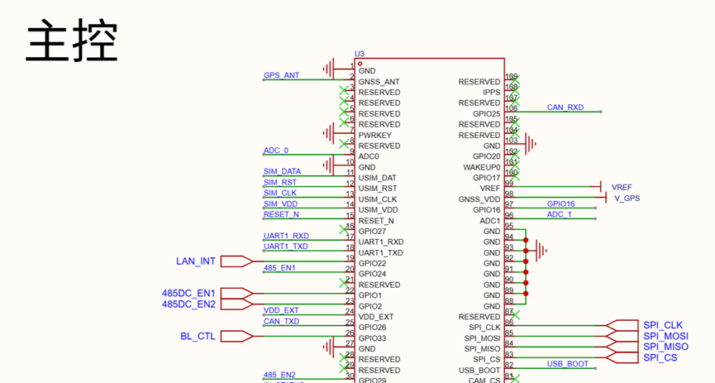
图4 外控电源原理图:
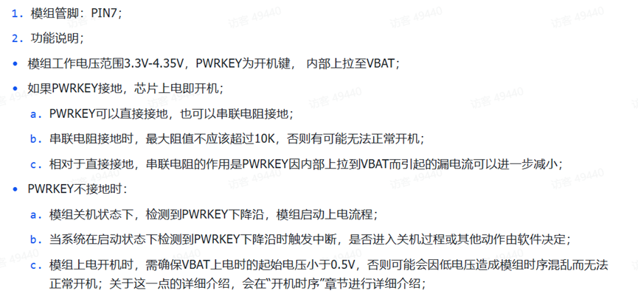
图5 4-20mA电流采集原理图：
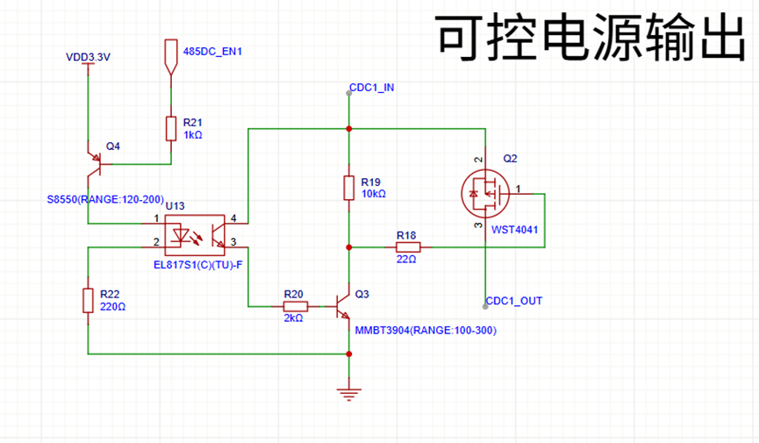
图6 0-5V电压采集原理图：
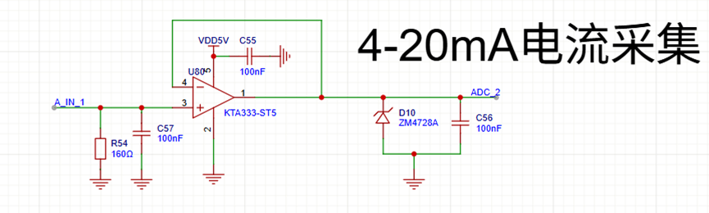
图7 GNSS定位功能：
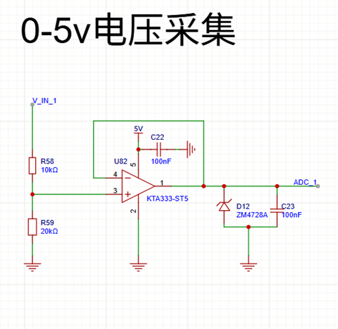
图8 板子布局与外壳：板子的尺寸和外壳，根据设计调整，原则是使用公模。注意端子与外壳的配合，注意丝印。
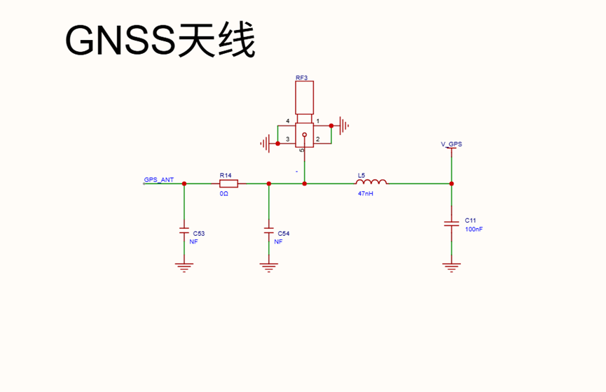
图9 板子布局与外壳：板子的尺寸和外壳，根据设计调整，原则是使用公模。注意端子与外壳的配合，注意丝印。
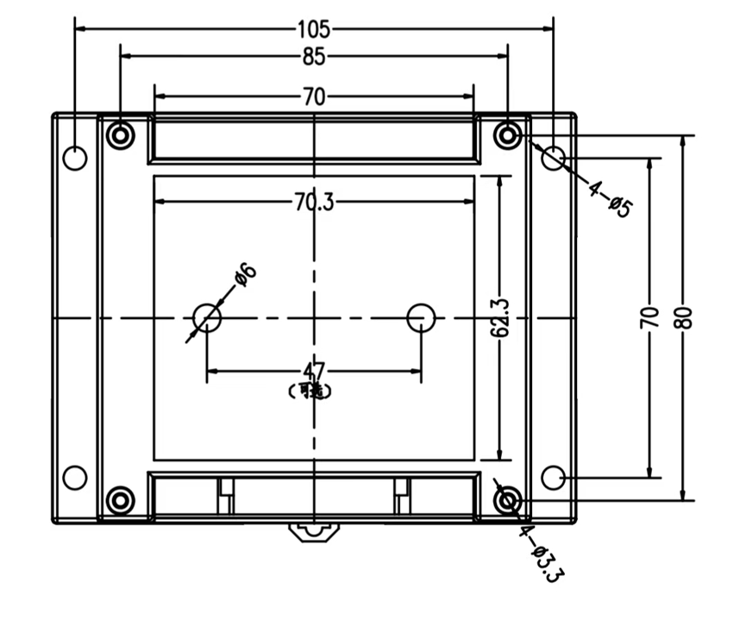
图10

